PROVEEDORA BIOTEC



SITE PLAN

Jose Jhonatan Silvestre Apaza

Contenido

Introducción 2

Descripción 2

Describir las caracteriticas…. 2

Nombre del Sitio: 2

Propósito 2

Publico objetivo 2

Público objetivo 2

Layout 2

Logotipo 2

Mapa de navegación 2

Paleta de Colores 3

Tipografia 3

*Encabezados* 3

*Fuente de los parrafos* 4

*Body Copy Font* 5

*Menu de Navegacion* 6

Wireframe Sketches 7

Vista Grande 7

Vista Mediana 8

Vista pequeña 9

# Introducción

## Descripción

## es una pagina web que promociona productos de bioseguridad desde un barbijo hasta trajes de bioseguridad todo para mantenerse seguro durante la pandemia a precios para todo bolsillo

## Nombre del Sitio:

biotecTeProtege.com

## Propósito

el propósito es promocionar y ofertar productos de bioseguridad, una pagina con fines lucrativos para la venta por mayor y menor

# Público objetivo

**personas del área de salud como médicos enfermeras, ministerios de salud, también publico general mayores a 18 años que desea adquirir nuestros productos para su uso o para comercializarlos**

# Layout

## Logotipo





## Mapa de navegación

## Paleta de Colores

## 

## Tipografia

### *Encabezados*

### Font-family: Nunito Sans

**Color :#**003A66,#996888,#C99D3A(black, white, or blue)

**Size :** 26 px

**Style :** bold

Ejemplo de Titulos:

|  |
| --- |
| **h1:Title example** |
| **h2: Title example** |
| **h3: Title example** |
| **h2: Title example** |
| **h3: Title example** |
| **h2: Title example** |
| **h3: Title example** |

### *Fuente de los parrafos*

**Font-family:** Open Sans, Roboto

**Color:** #0A0A0A, ##FAFAFA, #335980 or # 4FD0FC (black, white, sky or blue)

**Size :** 16 px.

### *Body Copy Font*

Ejemplo

|  |
| --- |
| Lorem ipsum dolor sit, amet consectetur adipisicing elit. Totam quo incidunt dolore aut magni molestias numquam harum consequuntur repudiandae, corporis aperiam nam veritatis et, labore, hic facere nulla dicta ea. |
| Lorem ipsum dolor sit, amet consectetur adipisicing elit. Totam quo incidunt dolore aut magni molestias numquam harum consequuntur repudiandae, corporis aperiam nam veritatis et, labore, hic facere nulla dicta ea. |
| Lorem ipsum dolor sit, amet consectetur adipisicing elit. Totam quo incidunt dolore aut magni molestias numquam harum consequuntur repudiandae, corporis aperiam nam veritatis et, labore, hic facere nulla dicta ea. |

### *Menu de Navegacion*

|  |  |  |
| --- | --- | --- |
| Home | **Lugares** | **Galeria** |
| *Link : normal*  Background : #070D59  color font :#FAFAFA | *Link : hover*  Background :#CEDDEF  color font :#070D59 | *Link : visit*  Background : #5893D4  color font :#070D59 |

## Wireframe Sketches

## Vista Grande

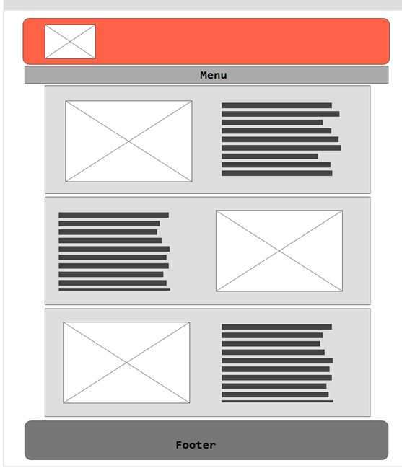

## Vista Mediana

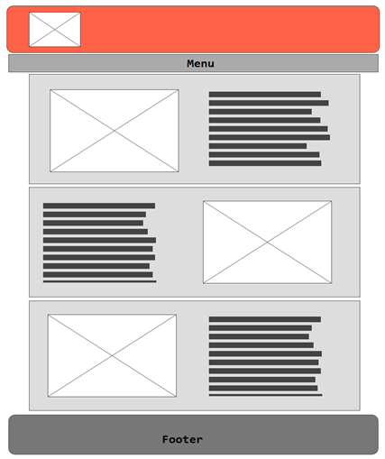

## Vista pequeña

